棠外附小一年级语文周末作业（十七）
学生姓名 家长签字
- 我能写漂亮。（注意握笔的姿势哦）
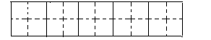
知 母
禾 明
汗 自
当 己
- 我会连线。
小母鸡 种稻子怕弯腰
小鸭 种稻子做白米饭
小猪 除草怕手起泡
小猫 收稻子怕弄得满身土
三、我会填古诗
锄禾
唐 李绅
锄（ ）（ ）（ ）（ ），（ ）滴禾下（ ）。
谁（ ）盘（ ）餐， 粒粒皆辛苦。
四、我会照样子写句子（连一连）。
例：你愿意和我一起种稻子吗？
你愿意和我一起 吗？

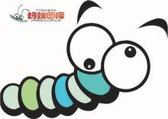
船儿 星星 月儿 天

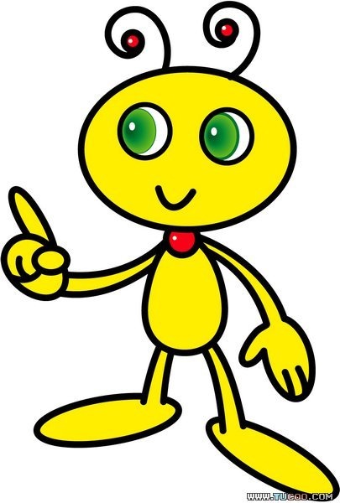
六、小蚂蚁该到哪个括号里。（选字填空）
人 从
1．我 （ ）来不说谎。
2．操场上，有（ ）在玩。
太 大
1．早晨，（ ）阳从东方升起来。
2．妈妈给我一个（ ）苹果。
坐 座
1．公园的后面有一（ ）小山。
2．我（ ）在小船里。

六、比一比，看谁背得既准确又流利。（背下来的就把星星涂成红色吧）
1．《小小的船》
2．《太阳》

